**TÉCNICO EM DESENVOLVIMENTO DE SISTEMAS**

**SENAC HUB ACADEMY – SENAC MS**

**VOUCHER DESENVOLVEDOR TURMA – SENAC HUB ACADEMY**

NOME DO SISTEMA Lojinha Virtual

CAMPO GRANDE - MS

2024

**COMPONENTES Equipe 4**

Aluno1. José Otávio

Aluno2. Anuar Junior

Aluno3. Miqueis Gabriel

Aluno4. Matheus Corsine

Aluno5.

**PROFESSOR**

Thiago Lodi

CAMPO GRANDE – MS

2024

**DOCUMENTAÇÃO SISTEMA DE ......**

Documentação apresentada à Empresa **X-WEB** de Campo Grande MS, como parte dos requisitos para o desenvolvimento de sistemas no Curso Técnico em Desenvolvimento de Software – Voucher Desenvolvedor.

**SUMÁRIO**

1. Introdução 5

1.1 Propósito 5

2. Escopo do Projeto 5

2.1 Público-alvo 5

3. Levantamento de Requisitos 5

3.1 – Requisitos Funcionais 5

3.2 – Requisitos Não Funcionais 5

4. Diagrama de Caso de Uso 5

4.1 – Descrição do Diagrama de Caso de Uso 5

5. Diagrama de Classes 6

6. Diagrama de Entidade e Relacionamento – DER 6

7. CONCLUSÃO 7

# 1. Introdução

Aqui criamos uma loja virtual para venda de produtos variados.

# Propósito

Vender nossos produtos de forma facial e eficiente.

# Levantamento de Requisitos

* 1. – Requisitos Funcionais

RF01: Página inicial:

* **RF01.1:** Barra de pesquisa;

o   Descrição: Local designado para encontrar os produtos desejados.

* **RF01.2:** Filtro de produtos;

o   Descrição: Local designado para filtrar os produtos por setores.

* **RF01.3:** Catálogo de produtos;

o   Descrição: Local designado para exibir os produtos cadastrados no sistema.

* **RF01.4:** Acesso para o login;

o   Descrição: Local designado para acessar a página de login de usuário.

* **RF01.5:** Acesso ao carrinho;

o   Descrição: Logo para acessar o carrinho.

* **RF01.6:** Acesso as informações do produto;

o   Descrição: Local designado para ver mais informações do produto selecionado.

**RF02: Carrinho de Compras:**

* **RF2.1** Sistema adicionar produtos no Carrinho.

* **RF2.2** Sistema vai inserir desconto.

* **RF2.3** Sistema vai mostrar a imagem do produto.

* **RF2.4** Sistema vai mostrar a quantidade de produtos adicionados.

* **RF2.5** Sistema ao finalizar a compra, direcionar o usuário para adicionar endereço e forma de pagamento.

·       RF-03: Login e cadastro:

_____________________________________________________________

* **RF-03.01:** cadastro de usuário;

·   Caixa de texto editável para escrever e-mail para login;

·        Caixa de texto editável para escrever senha para login;

·       Botão de capcha (identificação de robô);

·   Botão para confirmar login(após clicar, direcionar o usuário á página inicial da loja);

___________________________________________________________

* **RF-03.02:** Botão de esqueceu a senha; (direciona para uma página de recuperação de senha com os seguintes requisitos):

* Caixa de texto editável para escrever e-mail cadastrado da conta;(envia um link para o e-mail com protocolo de recuperação de senha, após o direciona para outra página exigindo que o usuário escreva outra senha e repita.

* Página de senha nova:

·   Caixa de texto pedindo para digitar senha nova;

·   Caixa de texto com explicação de requisitos de senha nova;

·   Caixa de texto pedindo para repetir senha nova;

·   Botão para confirmação de senha nova;

___________________________________________________________

* **RF-3.03:** Botão para inscrição de usuário novo: (redireciona para uma página de cadastro que exige tais requisitos para inscrição para liberação e acesso à compras do catálogo:

·       Caixa de texto editável para nome;

·       Caixa de texto editável para sobrenome;

·       Caixa de texto editável para C.P.F.;

·       Caixa de texto editável para e-mail;

·       Caixa de texto editável para n. celular;

·       Caixa de texto editável para CEP;

·       Caixa de texto editável para Rua;

·       Caixa de texto editável para N° da casa;

·       Caixa de texto editável para complemento;

·       Caixa de texto editável para referência;

·       Caixa de texto editável para escrever senha nova;

·       Caixa de texto editável para escrever senha novamente para confirmação;

·       Botão para confirmar cadastro. (após redirecionar para página inicial de produtos da loja).

____________________________________________________________

RF04: Página de pagamento:

* **RF4.1:** Dados de endereço

o   Descrição: O usuário informa o endereço para entrega.

* **RF4.2:** Forma de pagamento

o   Descrição: O usuário escolhe entre as opções disponíveis: pix, boleto, débito ou crédito.

* **RF4.3:** Dados de pagamento

o   Descrição: O usuário informa seus dados bancários, pega o boleto ou pega a chave pix.

* **RF4.4:** Finalizar compra:

o   Descrição: Botão para confirmar o pagamento.

* **RF4.5:** Geração de código:

o   Descrição: O sistema gera o número do pedido e informa-o ao usuário.

* 1. – Requisitos Não Funcionais
* **RNF1:** Desempenho;

o   Descrição: Eficiência do sistema

* **RNF2:** Segurança;

o   Descrição: É a eficácia do sistema de segurança de dados

* **RNF3:** Disponibilidade;

o   Descrição: Eficiência no tempo de resposta do sistema para o usúario

# Diagrama de Caso de Uso

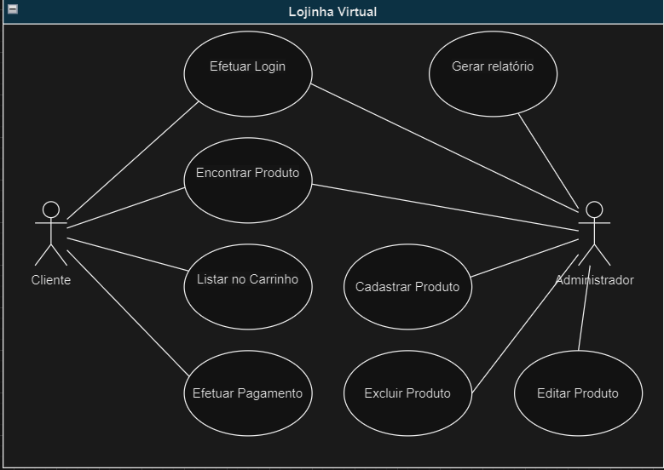

* 1. – Descrição do Diagrama de Caso de Uso

O usuário pode cadastrar-se ou logar-se em sua conta, encontrar o produto desejado e adicionar ao carrinho, podendo finalizar o pagamento do valor total.

Ao fazer login em uma conta de administrador, pode-se cadastrar, excluir ou editar os produtos do estoque.

# CONCLUSÃO